SIO2IDE

1. Informacje Ogólne
Interfejs pozwalający podpiąc dowolny dysk twardy IDE (w tym również karty Compact Flash z wykorzystaniem przejściówki IDE-CF (obsługa kart CF od wersji 4.4) do portu SIO Atari. Interfejs zaprojektował Marek Mikołajewski.
Interfejs od strony Atari widziany jest jako stacja dysków (D1:-D8:), używając nagranych na dysk twardy obrazów dyskietek w formacie ATR. Interfejs obsługuje formaty dysków stosowane w PC (FAT16, FAT32, ISO9660), posiada również port USB. Port ten służy wyłącznie do nagrywania/usuwania obrazów dyskietek z dysku twardego z poziomu PC, nie ma możliwości wykorzystania go od strony Atari.
Więcej informacji oraz schemat na http://atariarea.krap.pl/sio2ide (http://atariarea.krap.pl/sio2ide)
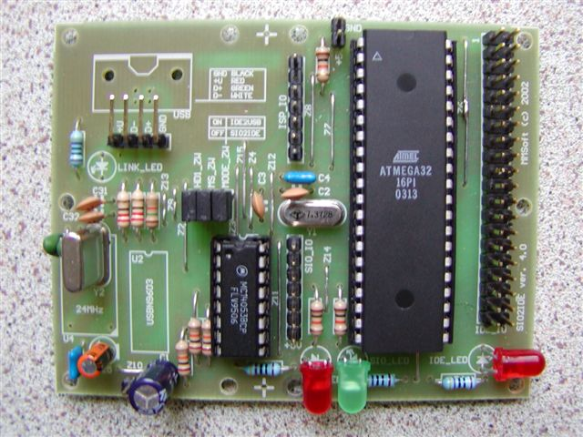
2. Lista elementów elektronicznych potrzebnych do budowy układu
Lp Ilość Nazwa Elementu Wartość Oznaczenie elementu
1 1 Rezystor 1k5 R33
2 2 Rezystor 24R R31 R32
3 4 Rezystor 330R R2 R3 R4 R51
4 6 Rezystor 10k R10 R11 R41 R42 R43 R44
5 1 Rezystor 1M opcjonalnie (jeżeli Y2)
6 1 Kondensator elektr. 1uF C25
7 4 Kondensator 30pF C2 C3 C21 C22
8 2 Kondensator 47nF C4 C41
9 2 Kondensator 47pF C31 C32
10 1 Kondensator elektr. 10uF C1
11 1 Kwarc 7.3728MHz Y1
12 2 Kwarc 24MHz U4 Y2
13 1 Dioda Schottkiego BAT85 opcjonalnie
14 1 Procesor ATMEGA32-16PI - U1
15 1 Układ scalony CD4053 - U3
16 1 Układ scalony USBN9603 - U2
17 4 Diody LED 3V IDE_LED LINK_LED PWR_LED SIO_LED
18 1 Gniazdo IDE - IDE_IO
19 1 Gniazdo USB - USB
20 3 Zworki - HD1_ZW MODE_ZW MS_ZW
21 2 Gniazda ZZ8/1 - ISP_IO SIO_IO
Układ zasilany jest małym napięciem (5V) dlatego proponuję zakupić rezystory o małej mocy 1/8W, a kondensatory elektrolityczne (C1,C2) na jak najmniejsze napięcie np. 16V. Jeżeli w układzie zamiast oscylatora 24MHz(U4) zastosujemy kwarc 24MHz(Y2) to koniecznie należy równolegle z kwarcem połączyć rezystor 1M, w przeciwnym wypadku mogą wystąpić problemy z działaniem układu w trybie SIO2USB.
Drugą modyfikacją układu jest dołożenie dodatkowo Diody Schottkiego BAT85.
Zapewni to bezproblemową pracę interfejsu z innymi urządzeniami peryferyjnymi lub z SIO2PC. Diodkę przylutowujemy do 2 pinu gniazda SIO_IO interfejsu - katodą w stronę SIO2IDE a Anodą do Atari SIO.
* Katodę wskazuje czarny pierścień na obudowie diody.
Numeracja wyprowadzeń gniazda SIO_IO na płytce SIO2IDE

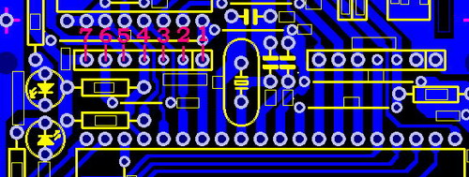

Sposób podpięcia interfejsu obrazuje poniższa tabelka:

SIO_IO ATARI SIO SYGNAŁ
1 5 DATA_OUT
2 3 DATA_IN
3 7 COMMAND
5 4 MASA
6 - Nie używany
7 10 +5V
Sposób numerowania pinów gniazda SIO na płycie Atari - widok od strony ścieżek
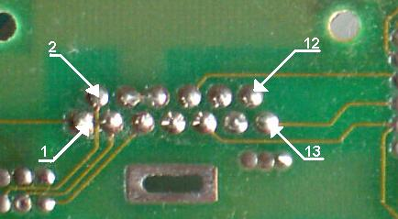
Sposób numerowania pinów gniazda SIO na płycie Atari - widok od strony elementów
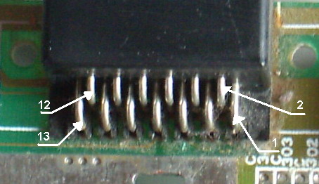
3. Programowanie Atmela
• Schemat programatora
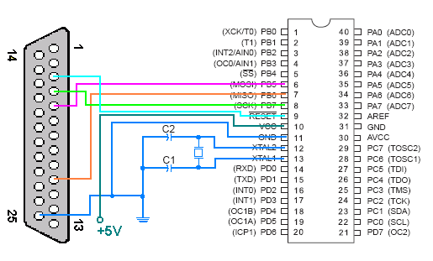
Pin LPT Sygnał Pin Atmega 32-16PI
3 RESET 9
4 SCK 8
5 MOSI 6
10 MISO 7
25 MASA(GND) 11
- XTAL2 12
- XTAL1 13
Elementy użyte w programatorze - Kondesatory C1,C2 33pF, kwarc 4MHz Po zaprogramowaniu Atmela Atmega32 16PI należy również poprawnie ustawić w nim przełączniki FUSE na:
LFB = 0xFF
HFB = 0xDF

4. Uruchomienie układu
Na początku proponuję sformatować dysk pod PC - założyć jedną podstawową partycję w zależności od pojemności dysku zastosować system plików FAT16 (zalecany dla dysków do 512MB) lub FAT32. Kolejną czynnością będzie skopiowanie na tak utworzoną partycję 2 plików (znajdują się one w archwium z dokumentacją SIO2IDE):
a) mydos453.atr (wcześniej za pomocą programu ATRUTIL lub plugina autorstwa Pajero pod Windows Commandera proponuję do tego pliku ATR dodać program FDISK z archwium SIO2IDE)
b) oraz plik konfiguracyjny SIO2IDE.CFG, jest on zwykłym plikiem tekstowym proponuję przed skopiowaniem go zmodyfikować - dopisać w nim linie postaci: D9=mydos453
Odłączamy dysk od PC i podłączamy go do interfejsu SIO2IDE, ustawiamy zworkę MS_ZW (nasz interfejs będzie pracował w trybie MASTER) oraz HD1_ZW (plik obrazu ustawiony pod D9 w SIO2IDE.CFG automatycznie zostanie podmapowany jako urządzenie D1). Uruchamiamy ATARI z wciśniętym klawiszem OPTION, po chwili jeżeli wszystko przebiegło poprawnie (m.in interfejs poprawnie rozpoznał dysk) powinna palić się tylko dioda PWR_LED a na ekranie pokaże się nam SELF TEST - powodem jest to, że Atari uruchamia się dużo szybciej niż rozpędza się i inicjuje dysk twardy podpięty pod interfejs. Dlatego ponownie naciskamy RESET + OPTION - teraz powinien zacząć się już nam ładować MYDOS.
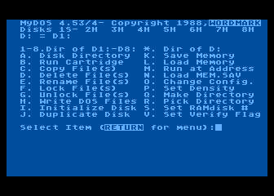
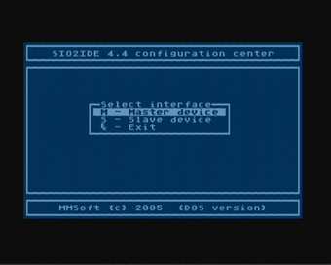
Po załadowaniu DOS'a wciskamu klawisz L (LOAD) i uruchamiamy program FDISK. Po poprawnym załadowaniu ukaże nam się plansza:

Ponieważ nasz interfejs ustawiliśmy za pomocą zworki MS_ZW jako MASTER, to za pomocą klawiszy kursora wybieramy opcję MASTER i naciskamy RETURN. (Atari może jednocześnie obsługiwać 2 interfejsy SIO2IDE - jeden ustawiony jako MASTER a drugi jako SLAVE).
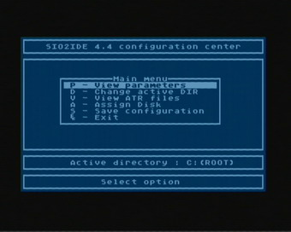
Po wybraniu interfejsu którego konfiguracje chcemy zmienić (MASTER/SLAVE) przechodzimy do głównego MENU programu zarządzającego interfejsem SIO2IDE. Mamy w nim do wyboru następujące opcje:
P - Pozwala obejrzeć parametry dysku podpiętego pod interfejs.
D - Służy do zmiany aktywnego katalogu na dysku. (SIO2IDE obsługuje jednocześnie tylko jeden katalog, jeżeli chcemy skorzystać z plików ATR znajdujących się w innym folderze to musimy najpierw za pomocą tej opcji zmienić aktywny folder).
V - Wyświetla listę plików ATR znajdujących się w aktywnym katalogu.
A - Służy do podmontowywania plików atr pod określone stacje dysków Atari (D1-D8).
S - Zapisuje plik sio2ide.cfg na dysku.
E - Wyjście z programu.
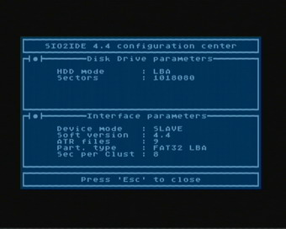

Przykładowy zrzut ekranowy pierwszej z dostępnych opcji VIEW PARAMETERS, jak widać interfejs SIO2IDE w tym przypadku pracuje w trybie SLAVE, wersja to 4.4, partycja na dysku w systemie FAT32 o objętości 1GB. W aktualnym aktywnym folderze znajduje się 9 plików ATR.
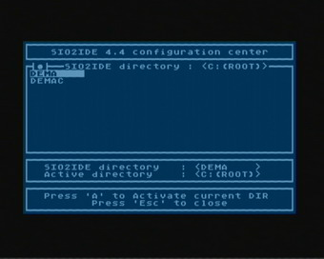
Druga opcja Change Activ Dir służy do zmiany aktywnego katalogu z plikami ATR na dysku. Po jej wybraniu, na ekranie pojawi się nam lista katalogów na partycji dysku (jeżeli takowe istnieją). Za pomocą klawiszy kursora dokonujemy wyboru katalogu, a klawiszem A aktywujemy wybrany katalog. Standardowo Esc pozwala nam powrócić do poprzedniego menu.
W przypadku korzystania z katalogów na dysku należy pamiętać, że każdy katalog musi zawierać plik sio2ide.cfg .
W powyższym przykładzie partycja zawiera 2 katalogi: DEMA oraz DEMAC. Natomiast aktywnym katalogiem jest katalog główny (w FDISK'u oznaczony jako ROOT).
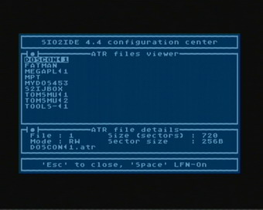

Trzecia z opcji VIEW ATR FILES pozwala zobaczyć listę wszystkich plików ATR znajdujących się w aktywnym katalogu na dysku. Za pomocą klawisza SPACE włączamy/wyłączamy podgląd długich nazw w okienku ATR file details. W okienku tym możemy zobaczyć również inne informacje o dowolnym pliku ATR, takie jak:
- numer pliku na dysku,
- ilość sektorów,
- atrybuty pliku ATR (zapis/odczyt),
- ilość bajtów na sektor,
- i wspomnianą wyżej pełną nazwę pliku.
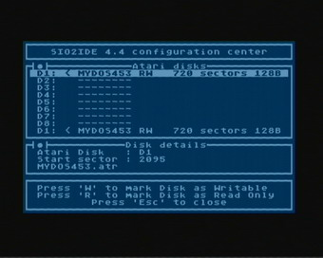
Kolejna opcja Assign Disk pozwala podpiąć dowolny obraz (plik) ATR pod konkretny numer stacji dysków (D1-D8). Za pomocą klawiszy kursora wybieramy napęd, klikamy RETURN i wybieramy interesujący nas plik ATR (w momencie wyboru klawisz SPACE włącza/wyłącza długie nazwy plików). Po dokonaniu wyboru za pomocą klawisza R możemy zmienić atrybut pliku ATR na Tylko do odczytu (RO), lub analogicznie za pomocą W zezwolić na odczyt/zapis (RW).
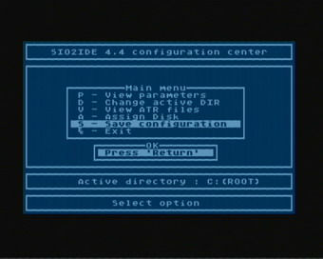
Przedostatnia opcja służy do zapisania wszystkich zmian w pliku konfiguracyjnym interfejsu od momentu uruchomienia programu FDISK. A ostatnia to wyjście z programu.
5. Sposób instalacji dysku 2.5 Cala
Istnieje możliwość podpięcia do interfejsu dysku 2.5 calowego (stosowane w notebookach). Wymagane do tego jest użycie odpowiedniej przelotki. Zdjęcie poniżej przedstawia jedną z wielu tego typu przelotek dostępnych na rynku.
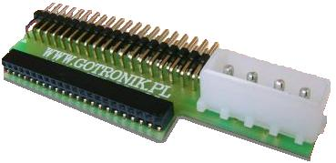
a) wyprowadzenia dla przewodów
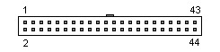
b) wyprowadzenia dla gniazd i urządzeń peryferyjnych
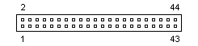
Zasilanie:
41 +5VL +5 VDC (Logic)
42 +5VM +5 VDC (Motor)
43 GND Masa
44 /TYPE Type (0=ATA)

6. Sposób instalacji karty CF
Interface SIO2IDE od wersji 4.4 umożliwia korzystanie z kart CF. Aby jednak było to możliwe, wymagany do tego jest odpowiedni adapter CF-IDE. Zdjęcie poniżej przedstawia jedną z wielu tego typu przelotek dostępnych na rynku.
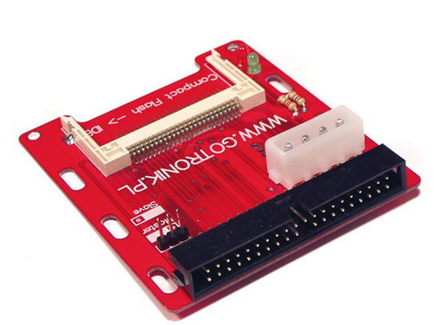
Polecam stosować karty CF firmy Kingston (są jednymi z lepszych na rynku) i na pewno działają z interfacem SIO2IDE. Powyższa przejściówka wymaga dodatkowego zasilania. Ponieważ w swoim egzemplarzu SIO2IDE używam karty Kingston CF 512 Elite Pro (Hight Speed), która wymaga zasilania 3.3V to wystarczy do przelotki doprowadzić tylko napięcie 5V. Poniższy rysunek przedstawia wyprowadzenia standardowej wtyczki z zasilaniem stosowaną powszechnie w szerokiej gamie zasilaczy ATX
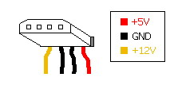

Źródło: "http://atariki.krap.pl/index.php/SIO2IDE"

7. Praca urządzenia w trybie sio2usb

Należy uruchomić interfejs z założoną zworką MODE_ZW

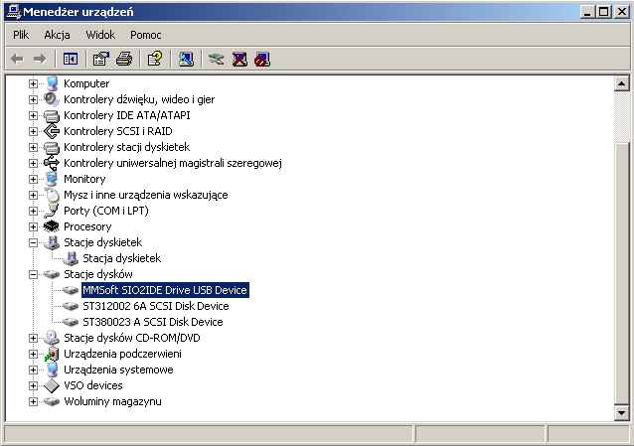

W Przypadku korzystania z systemu Windows 2000/XP sterowniki do urządzenia zostaną zainstalowane automatycznie, dla starszej wersji Windows 98 – sterowniki znajdują się na płytce CD.

Po podłączeniu kabelka USB – należy odczekać około 1-2minut zanim urządzenie zostanie poprawnie zainstalowane – 30 mrugnięć diody SIO_LED .(Po poprawnej instalacji urządzenie powinno być widoczne w menadżerze urządzeń jak pokazano to na obrazku powyżej).

Niestety w obecnej wersji interfejsu prędkość transmisji w tym trybie nie jest za szybka, ale pozwala w łatwy sposób wrzucić pliki *.atr na partycje dysku/carty CF. Szybsza prędkość transmisji będzie dostępne w nowszej wersji interfejsu. Ponieważ układ jest zmontowany na nowszej płytce która została przygotowana pod wersję 5x – po ukazaniu się nowszego softu dla Atmela – wystarczy go tylko przeprogramować.

